Hervás, en el Valle de Ambroz, y en pleno siglo XVI, sitúa nuestro autor, José Luis Pablo Sánchez en su obra “LA ENCRUCIJADA DE YUSTE”, al judío converso Celedonio, constructor muy estimado por la comunidad hebrea allí establecida junto al río Ambroz. (Presenta la obra el poeta Wenceslao Mohedas Ramos, Vocal del Hogar Extremeño de Barcelona)

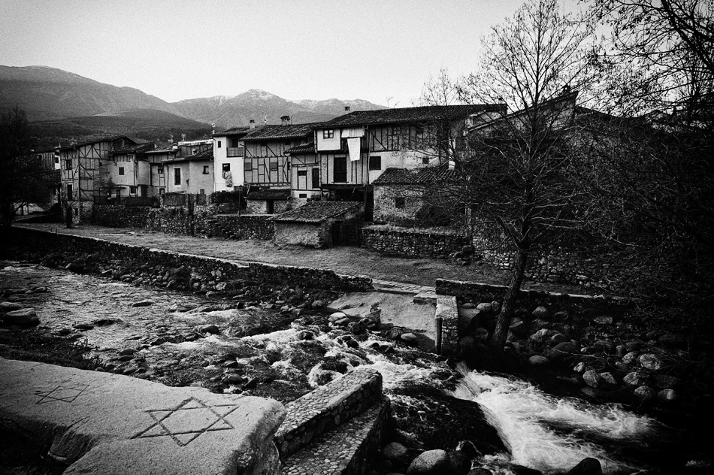
En el siglo XV se estableció en Hervás una importante comunidad hebrea junto al río Ambroz

“LA ENCRUCIJADA DE YUSTE” (2012).Con esta novela, José Luis se
adhiere a la corriente tan en boga como es la novela histórica, muy cultivada por
autores como Arturo Pérez Reverte, Javier Cercas, Jesús Sánchez Adalid, etc.
La novela abarca un periodo de veinte años del s. XVI (de 1538 a 1558),
etapa destacada y transcendente de esta zona norte de Extremadura en la que
uno de los emperadores de uno de los imperios más grandes de la Historia,
Carlos I de España y V de Alemania, eligió este rincón extremeño para edificar
la casa-palacio de Yuste donde encontrar la paz para sus últimos días después
de tanta guerra en tantos frentes de batalla.
Comienza la novela en el pueblo cacereño de las tres culturas, (cristiana,
judía y árabe), Casar de Palomero, donde una racha de fanatismo religioso
motivada por intereses espurios, bastardos de los cristianos, que culpan a los
judíos de actos sacrílegos para perseguirlos y apropiarse de sus propiedades y
bienes...; las casas de los judíos conversos serán pasto de las voraces llamas.
A partir de este hecho, la narración se bifurca en dos historias que
transcurren separadas y protagonizadas por diferente personaje protagonista: la
1ª parte es la historia de Celedonio, judío converso y albañil, constructor muy
estimado. Se halla lejos de su familia, trabajando en el pueblo cacereño de
Hervás, a donde su buen amigo Jeremías le llevará a sus dos hijos, Sara y
David. Esta 1ª parte nos narra el proceso itinerante de la huida de la justicia y la
búsqueda de refugio de este judío errante. En este periplo por la sierra de
Tormantos, plagado de adversidades, encontrarán la ayuda generosa de una
serie de personajes secundarios que han tenido situaciones similares . Nuestro
autor irá intercalando (a la manera cervantina) las breves historias de estos
personajes, que amenizan y animan la narración; son personajes como la Bruja,
la serrana, Saturnina, la campesina, los pastores, el monje Samuel…

